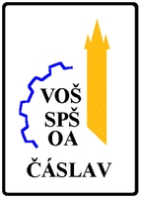
Informace k poskytování stravování studentů

Ve školní jídelně (dále jen ŠJ) zajišťujeme stravování formou oběda pro studenty VOŠ, SPŠ a OA Čáslav a studenty Gymnázia a SOŠPg v Čáslavi.
V případě ubytování na domově mládeže celodenního stravování pro všechny ubytované studenty.
Uvítá Vás nové, příjemné a tiché prostředí prostorné školní jídelny.

Podrobné informace získáte na webových stránkách školy www.sps-caslav.cz - o škole - školní jídelna - řád školní jídelny.
Strávníkům je umožněn výběr ze dvou druhů jídel. Druhá varianta je výběr ze zeleninových salátů, zapékaných pokrmů, různých úprav masa robi, sladkých pokrmů, … .
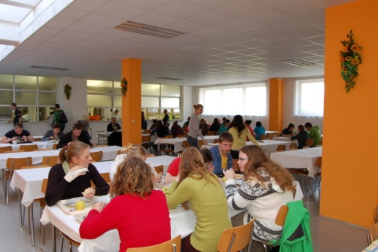
Objednávkový systém umožňuje až 14 dní předem provést výběr i objednávku pokrmů. Více informací získá strávník i z webového školního portálu E-jídelna. Po získání přihlašovacích údajů můžete plně z pohodlí domova z jídelníčku odhlašovat, přihlašovat stravu a mít přehled o úhradách za stravné či případných přeplatků a nedoplatků.
Výdej obědů je: od 11:00 – 14:15 hod. (po – čt)
od 11:00 do 14:00 (pá)
Cena oběda pro studenty středních škol je stanovena na 35 Kč.
Cena oběda pro studenty víceletých gymnázií (do 15 let) je stanovena na 33 Kč.
Celodenní stravování (snídaně - oběd – večeře) je ve výši 96 Kč a polopenze (snídaně - večeře) ve výši 62 Kč. Stravování si určuje student dle potřeb a studijního plánu.

S dotazy se obracejte na vedoucí ŠJ při VOŠ, SPŠ a OA Čáslav, Marcelu Duškovou,
tel. 327 302 232 nebo do kuchyně 327 302 296, e-mail duskova@sps-caslav.cz, mob. 604 545 056.

Kudy do školní jídelny a domova mládeže při VOŠ, SPŠ a OA Čáslav

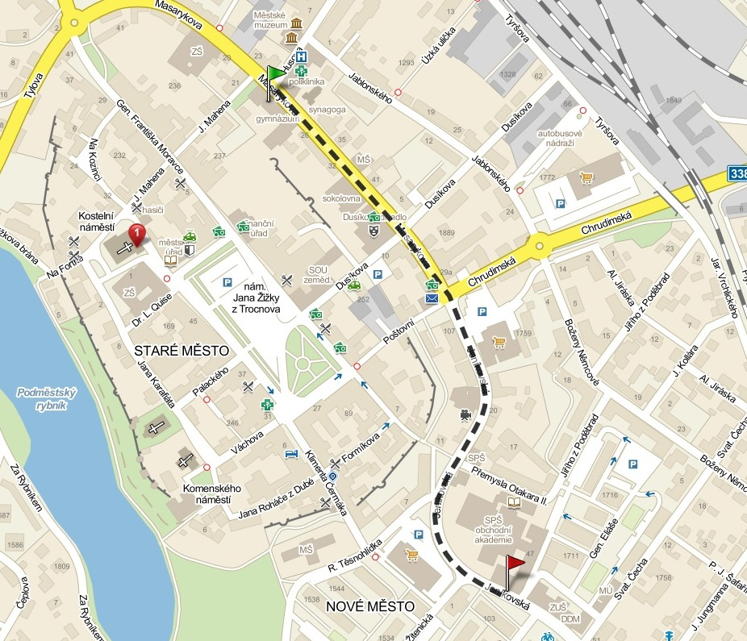
G a SOŠPg Čáslav
Školní jídelna a domov mládeže

